Datum: 6.3.2015
Evidenční číslo: VZ/8/MV/2015
Vyřizuje/linka: Svoboda Miroslav, 602 643 858
E-mail: svoboda@tsmost.cz

Výzva k podání nabídky na zakázku malého rozsahu na dodávku s názvem

„Osvětlení bazénů kryté haly Aquadromu“

Vážený dodavateli,

v y z ý v á m e V á s

k podání nabídky na plnění zakázky malého rozsahu na dodávku s názvem

„Osvětlení bazénů kryté haly Aquadromu“

- Základní údaje o zadavateli
Název zadavatele: | Technické služby města Mostu a.s.
Sídlo zadavatele: | Dělnická 164, Most – Velebudice,  PSČ 434 01
IČO/DIČ: | 64052265/ CZ64052265
Osoba oprávněná jednat ve věcech smluvních: | Ing. Karel Mutinský, pověřený řízením  společnosti na základě plné moci
Telefon/fax: | +420 476 453 211 +420 476 453 223
E-mail: | info@tsmost.cz
Kontaktní osoba ve věcech technických: | Pavel Měska, vedoucí oddělení  Miroslav Svoboda, vedoucí provozu
Adresa: | Dělnická 164  Most – Velebudice, PSČ 434 01
Telefon/fax: | +420 602 116 569 +420 602 643 858
E-mail: | meska@tsmost.cz, svoboda@tsmost.cz

2) Předmět zakázky
Předmětem zakázky malého rozsahu je dodávka a montáž led diodových světel do bazénů kryté haly Aquadromu v počtu: Rekreační bazén 9 světel a Plavecký bazén 5 světel.
Předmětem dodávky jsou světla s dálkově ovládaným měnitelným barevným spektrem v materiálovém provedení nerezová ocel 316L. Z uvedeného materiálu musí být zhotoveny i montážní paraboly.
Našim požadavkům vyhovují například světla: WIBRE RETRO FIT nebo PAR 56 RGB ASTRAL, popř. další výrobky obdobných technických parametrů.
Maximální celková předpokládaná hodnota zakázky: 350 tis. Kč bez DPH
Zakázka není zadávána v režimu zadávacího řízení dle zákona o veřejných zakázkách.
- Požadovaný postup a termín prací
Montáž se bude provedena v době odstávky koupaliště v termínu 4.5 - 14.5.2015, do vypuštěných bazénů. Okolí jednotlivých montážních míst bude dostatečným způsobem zakryto a bude zajištěna náležitá ochrana bazénů před poškozením. Těsnost nově provedených svarů musí být dodavatelem zkontrolována bez potřeby napouštění bazénů a potvrzena. Všechny svary musí být odmořené a rozleštěné. Součástí dodávky bude vedení zápisů do stavebního deníku a předávací protokol s výsledkem provozní a těsnostní zkoušky. Součástí předmětu plnění je úklid, odvoz a likvidace odpadu.
El. energii zajistí na své náklady zadavatel. Elektrické připojení světel není součástí poptávky.

Nabídková cena uchazeče musí obsahovat všechny náklady spojené s dodávkou. Uchazeč bere na vědomí, že stanovená nabídková cena je maximální a nepřekročitelná po celou dobu plnění předmětu nabídky vyjma zákonem schválených změn DPH.
b) Záruka: minimální požadovaná záruka na předmět plnění dle bodů činí 6 měsíců, uchazeč může stanovit delší dobu.
3) Doba a místo plnění

Doba plnění: práce proběhne během plánované odstávky koupaliště – od 4.5 do 14.5.2015.
Veškeré práce, je třeba provést tak, aby světla byla vodotěsně namontována nejpozději do 11.05.2015 a bazény mohly být následující den napuštěny.
Místo plnění: koupaliště Aquadrom Most, bazénová hala.
4) Kvalifikační předpoklady

  - uchazeč doloží výpis z obchodního rejstříku či jiné evidence, má – li v ní být zapsán podle zvláštních předpisů;
  - uchazeč doloží doklad o oprávnění k podnikání, podle zvláštních právních předpisů v rozsahu odpovídajícím předmětu zakázky, zejména doklad prokazující příslušné živnostenské oprávnění či licenci
Doklady k prokázání kvalifikace budou předloženy v prosté kopii.

5) Hodnocení nabídek
Zadavatel hodnotí předložené nabídky podle základního hodnotícího kritéria – nejnižší celkové nabídkové ceny v Kč bez DPH.

6) Požadavek na způsob zpracování nabídkové ceny a obchodní podmínky
Uchazeč stanoví nabídkovou cenu za dodávku předmětu plnění absolutní částkou v českých korunách. Nabídková cena bude stanovena jako nejvýše přípustná a nepřekročitelná.
Není-li uchazeč registrovaným plátcem DPH, potom tuto daň nevyčíslí a skutečnost, že není jejím plátcem, výslovně uvede v nabídce (v části, kde je vyčíslena nabídková cena).
Termín splatnosti faktur činí 30 dnů ode dne doručení daňového dokladu, zálohy se neposkytují. Fakturace proběhne na základě oboustranně potvrzeného předávacího protokolu.

7) Lhůta pro podání nabídky: nabídky lze podat nejpozději do 20.3.2015 do 10:00 hod.

8) Zadávací lhůta, po kterou je dodavatel nabídkou vázán činí:
60 kalendářních dnů ode dne následujícího po skončení lhůty pro podání nabídky.

9) Požadavky na zpracování nabídky
Nabídky se podávají písemně, v listinné podobě v jednom výtisku. Uchazeč podává nabídku ve lhůtě pro podání nabídek. Nabídka musí být zabezpečena proti neoprávněné manipulaci s jednotlivými listy. Zabezpečení bude provedeno pevným, nerozebíratelným svázáním, ale zároveň tak, aby bylo možné jednotlivé stránky nabídky při listování nabídkou bezproblémově obracet a opatřené na přelepu podpisem oprávněné osoby uchazeče.
Nabídka musí být podána v českém jazyce. V případě předložení dokladů prokazujících kvalifikaci v cizím jazyce musí být předložen prostý překlad do českého jazyka.
Součástí nabídky, se skladbou v předepsaném pořadí, bude:
  - Nabídkový list,
  - doklady k prokázání kvalifikačních předpokladů k plnění zakázky, reference
  - Prohlášení uchazeče
  - Smlouva o dílo

10) Způsob, místo pro podání nabídek a forma nabídky
Nabídku může zájemce doručit po celou dobu lhůty pro podání nabídek vždy v pracovní dny od 09:00 do 14:00. V poslední den lhůty budou nabídky přijímány do 10:00 hod. Nabídky možno doručit osobně na podatelnu společnosti nebo doporučeně poštou (rozhodné je datum fyzického přijetí nabídky na adrese pro podání nabídky). Doručení v uzavřených obálkách označených NABÍDKA - NEOTVÍRAT „Osvětlení bazénů kryté haly Aquadromu“ a identifikačními údaji uchazeče.
11) Dodatečné informace k zadávacím podmínkám:
Dodavatel je oprávněn po zadavateli požadovat písemně dodatečné informace k zadávacím podmínkám. Žádost o poskytnutí dodatečných informací k zadávacím podmínkám musí být nejpozději 5 dnů před uplynutím lhůty pro podání nabídek doručena zadavateli na níže uvedenou adresu nebo elektronicky (info@tsmost.cz). Na později doručené žádosti již nebude zadavatelem reagováno.
Adresa pro doručení žádosti uchazeče o dodatečné informace k zadávacím podmínkám:
Technické služby města Mostu a.s.
Pavel Měska
Dělnická 164
434 01 Most – Velebudice

Žádost bude zadavateli doručena s těmito identifikačními údaji:
Žádost o dodatečné informace k zadávacím podmínkám zakázky – „Osvětlení bazénů kryté haly Aquadromu“.
12) Práva zadavatele
Zadavatel si vyhrazuje právo nevracet uchazečům předložené nabídky.
Zadavatel si vyhrazuje právo upravovat zadání v průběhu zakázky, nejpozději však 3 dny před termínem odevzdání nabídek s tím, že termín odevzdání bude prodloužen o 1 týden.
Zadavatel si vyhrazuje právo odmítnout všechny nabídky a veřejnou zakázku zrušit a neuzavřít smluvní vztah se žádným z uchazečů s tím, že případné neuzavření smluvního vztahu nebude druhou stranou sankcionováno.
Zadavatel si vyhrazuje právo redukovat předmět zakázky vymezený zadávací dokumentací před uzavřením smluvního vztahu či v průběhu realizace předmětu plnění a ve vazbě na tuto redukci upravit po dohodě s vybraným uchazečem cenu.
Zadavatel si vyhrazuje právo dodatečně si vyžádat od uchazečů součásti nabídky, které předložili, i v elektronické podobě.
Uchazeč nemá nárok na úhradu nákladů, které vynaložil v souvislosti s veřejnou zakázkou.

S pozdravem

Ing. Karel Mutinský
manažer výroby

Příloha č. 1 – Nabídkový list
Příloha č. 2 – Nákres situace
Příloha č. 3 – Prohlášení uchazeče
Příloha č. 4 – Smlouva o dílo

Příloha č. 1
N A B Í D K O V Ý L I S T

„Osvětlení bazénů kryté haly Aquadromu“
Název firmy, organizace:
Zastoupený:
Adresa:
IČO: DIČ:
Bankovní spojení: Číslo účtu:
Telefon, mobil: Fax:
E-mail:
Obchodní rejstřík:

Cena předmětu zakázky
Níže podepsaný prohlašuje, že cena uvedená v nabídkovém listě obsahuje veškeré požadavky na realizaci výše uvedené zakázky dle zadávací dokumentace a zadání této zakázky.

V ……………… dne: razítko, podpis:

Příloha č. 2 – Nákres situace

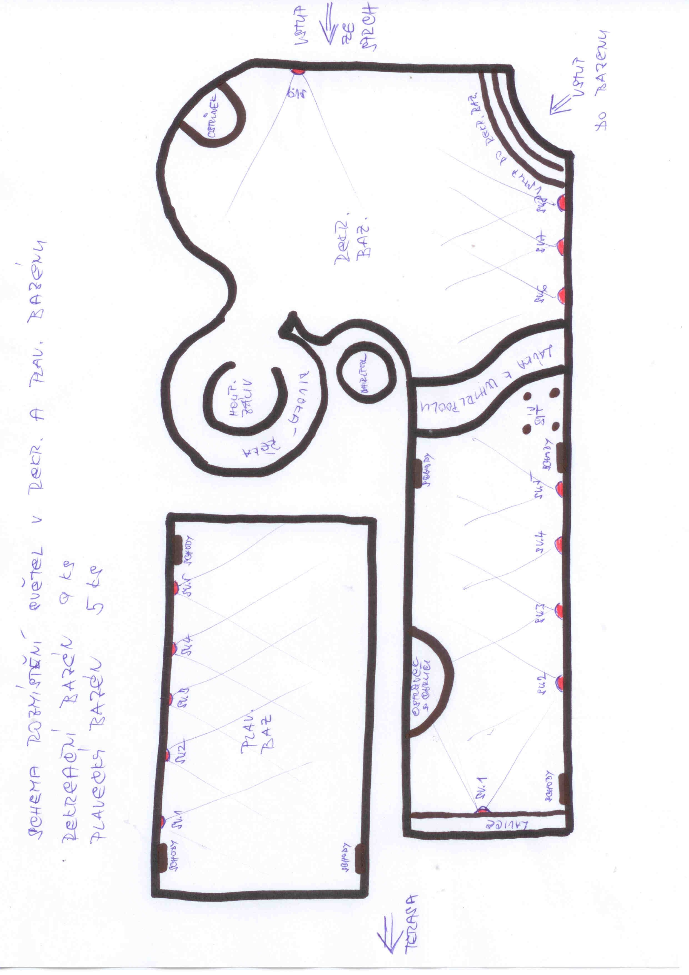

Příloha č. 3

Prohlášení uchazeče

Níže podepsaný oprávněný zástupce uchazeče prohlašuje, že souhlasí se zveřejněním splnění kvalifikace a hodnocení nabídek včetně uzavřené smlouvy s uchazečem a všech jejich dodatků a dalších informací, které mají být zveřejněny na profilu zadavatele.

Název veřejné zakázky: Osvětlení bazénů kryté haly Aquadromu

Obchodní jméno uchazeče:

Jméno, příjmení a funkce osoby oprávněné jednat za uchazeče:

